29 апреля состоялся городской этап Всероссийской военно-спортивной игры «Победа», в котором прияли участие 77 учащихся из 7 образовательных учреждений. По итогам всех соревнований 1 место завоевала команда СОШ №7, 2 место – СОШ №3, 3 место у команды СОШ №4. На республиканском этапе Всероссийской военно-спортивной игры «Победа» наша команда стала обладателем 3 места.
В конкурсе на лучшее сочинение, посвящённое 66 годовщине Победы, места распределились следующим образом:
1 место - Якубова Екатерина - 9 класс СОШ №3
2 место - Хавцукова Катина - 9 класс ООШ №10
3 место - Кухтину Стеллу - 11 класс СОШ №3

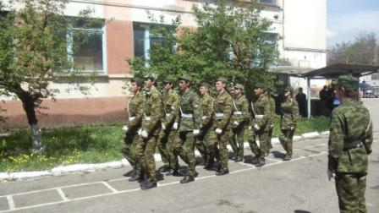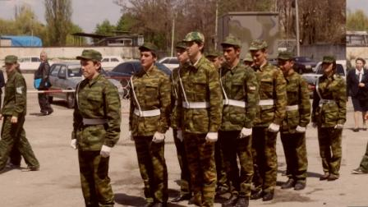
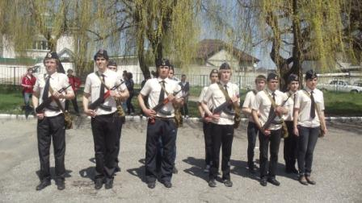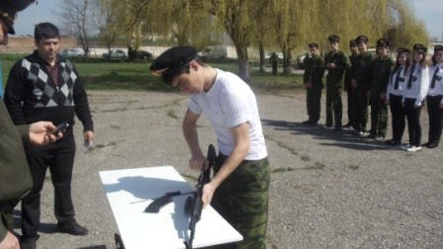

5 мая прошел VI городской лингвострановедческий турнир по иностранным языкам, более 120 учащихся сразились в конкурсах: представление команд, страноведческая блиц – викторина, знатоки английской и французской поэзии, знатоков анаграмм и аббревиатур, а также в защите проектов. Победителями и призерами турнира стали:
Номинация «Английский язык»: | Номинация «Французский язык»:
Гран-при - СОШ №6,  I место - СОШ № 5,  II место - СОШ № 10,  III место - СОШ № 7 . | I место - СОШ № 6,  II место - СОШ № 10.

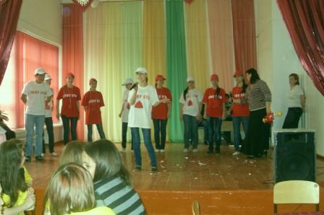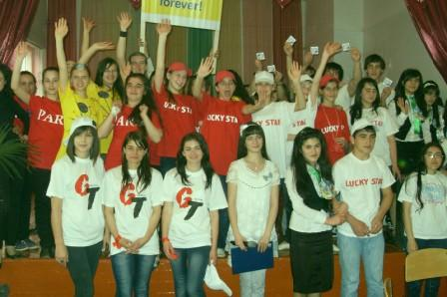
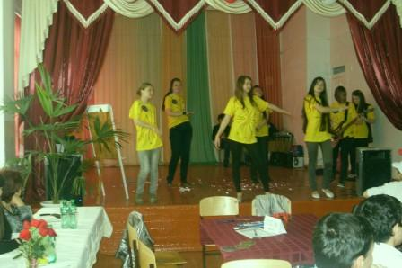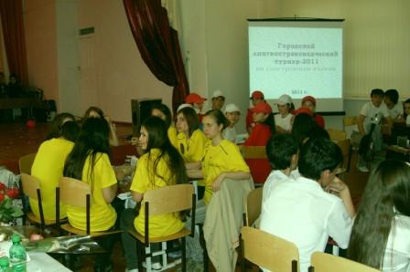
5 мая на базе Центра информационных технологий прошел городской конкурс среди учащихся "С компьютером - на Ты!". Победителями и призерами конкурса стали:
1 место - команда СОШ №1;
2 место - команда СОШ №3;
3 место - команда СОШ №6.

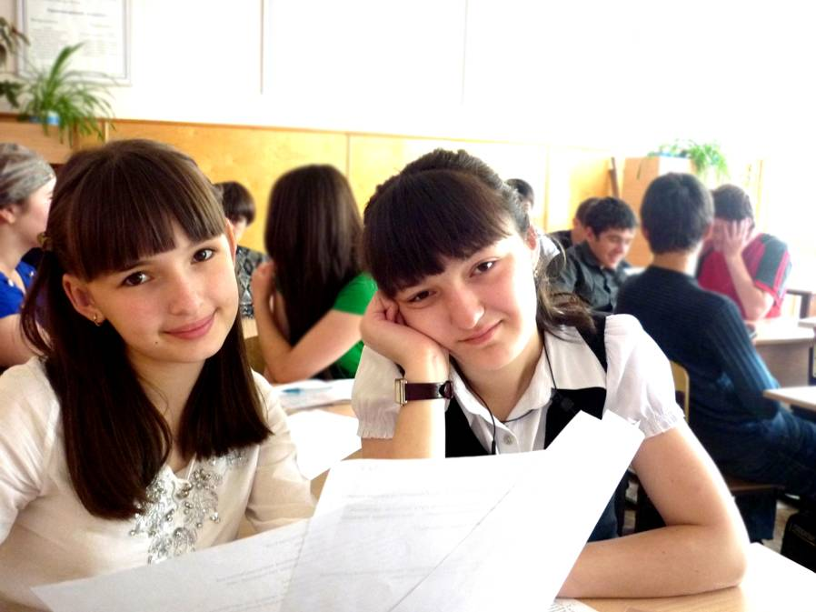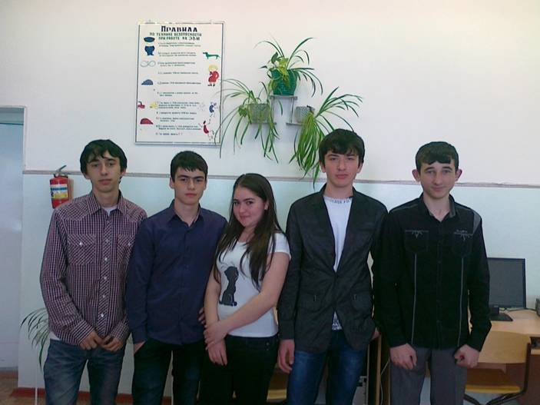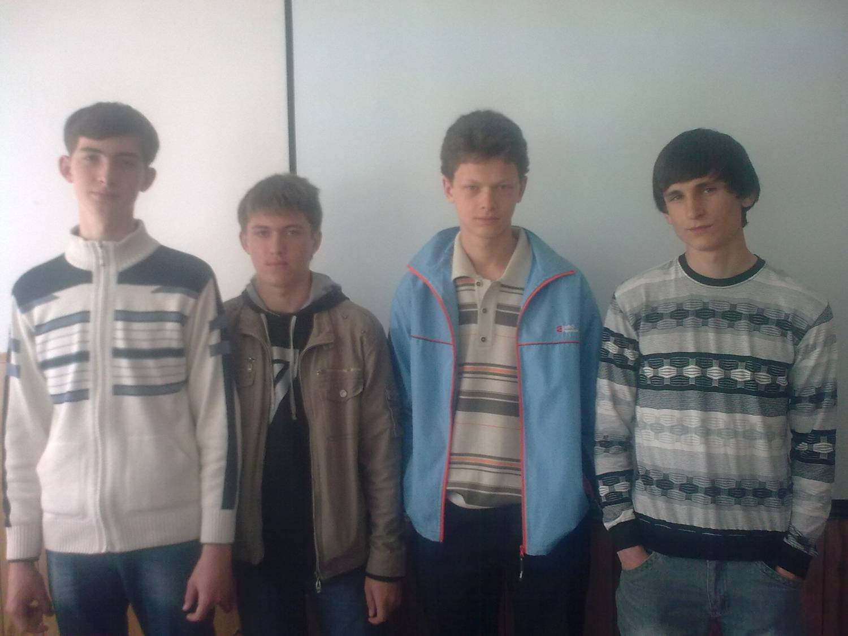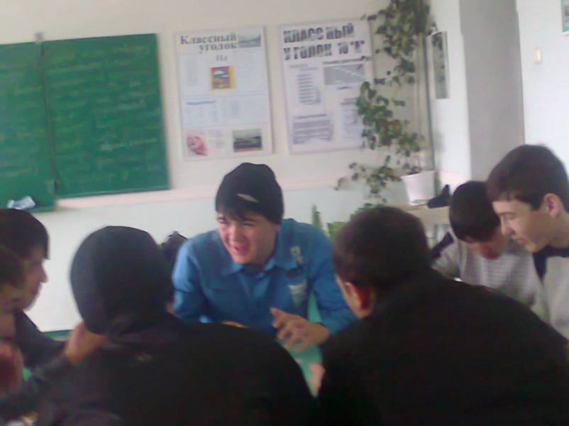

29 апреля в пятый раз прошел городской конкурс профессионального, хореографического мастерства для всех воспитанников и учащихся общеобразовательных учреждений города.

Победителями и призерами конкурса стали:
в номинации: «Национальный коллективный танец»
1-4 классы | 5-8 классы | 9-11 классы
1 место - Прогимназия № 2;  2 место - Прогимназия № 1;  3 место - Прогимназия № 3. | 1 место - СОШ №4;  2 место - ООШ №10;  3 место - СОШ №1. | 1 место - СОШ №4.
в номинации: «Современный коллективный танец»
1-4 классы | 5-8 классы | 9-11 классы
1 место - Прогимназия № 4;  2 место - Прогимназия № 3;  3 место - Прогимназия № 2. | 1 место - ООШ №10;  2 место - СОШ №6;  3 место - СОШ №5. | 2 место - СОШ №2.
в номинации: «Современный парный танец»
5-8 классы | 9-11 классы
1 место - Гатажокова Марьяна,  Гатажокова Диана,  ООШ №10. | 1 место - Хачемизова Марина,  Кажарова Альбина,  СОШ №3.
в номинации: «Классический коллективный танец»
1-4 классы | 5-8 классы
2 место - Прогимназия № 4;  3 место - Прогимназия № 2. | 2 место - СОШ №2.
в номинации: «Классический парный танец»
1-4 классы | 5-8 классы
1 место -Баков Анзор,  Кайсинова Рада,  Прогимназия № 5. | 1 место - Каншоев Тимур,  Тутова Алина,  СОШ №6.

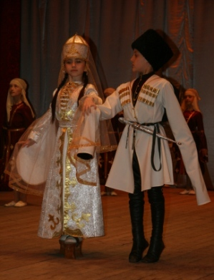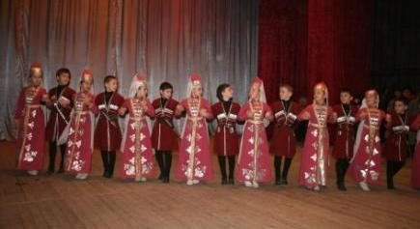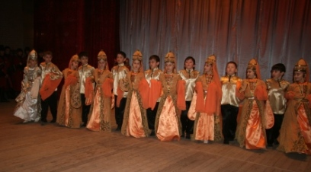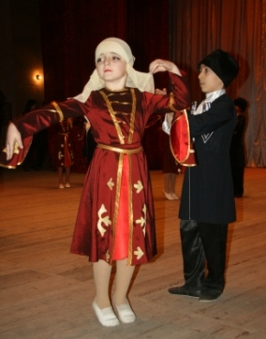
Поздравляем
с успешным выступлением на
II Республиканском конкурсе хореографических коллективов

хореографический коллектив воспитанников Прогимназии №2  с занятым II местом в номинации «Народный танец» | танцевальный коллектив «Модис» ЦДТ  с занятым III местом в номинации «Современный танец»!

13 апреля на базе Центра информационных технологий прошел обучающий семинар ГУ МЧС России по КБР для учителей ОБЖ школ г.Баксана и Баксанского района.

7-8 апреля состоялся Республиканский конкурс «Звонкие голоса России», в котором заняли:
1 место - Анишев Александр, СОШ №3,
3 место - Шебзухова Эльмира, СОШ №4.

8 апреля Департаментом образования, Центром детского творчества и Городским методическим кабинетом проведен городской этап Всероссийского конкурса декоративно - прикладного творчества.
Победителями и призерами конкурса стали:
в номинации: «Художественные ремесла, природный материал»
возрастная группа 11-13 лет | возрастная группа 14-19 лет
1 место - Жилякова Анна, СОШ №6;  2 место - Науменко Светлана, СОШ №3;  3 место - Кожаков Ахмед, СОШ №3. | 1 место - Овченкова Анастасия, СОШ №3;  2 место - Хашев Денис, СОШ №3.
в номинации: «Авторская народная кукла»
возрастная группа 11-13 лет | возрастная группа 14-19 лет
1 место - Куржиева Ляна, СОШ №3. | 1 место - Абазова Ляна, ООШ №10;  2 место - Гатажокова Марьяна, ООШ №10;  3 место - Карамышева Заира, СОШ № 2.
в номинации: «Художественные ремесла. Работа с деревом»
возрастная группа 11-13 лет | возрастная группа 14-19 лет
1 место - Татаров Астемир, СОШ №6;  Шевченко Максим, СОШ №6;  2 место - Беппаев Астемир, СОШ №3;  3 место - Закураева Джессика, Прогимназия №2. | 1 место - Тлепшева Зурьяна, СОШ №4;  2 место - Шаков Валерий СОШ №2.
в номинации: «Художественные ремесла. Работа с глиной: скульптура малых форм»
возрастная группа 11-13 лет | возрастная группа 14-19 лет
1 место - Аюбов Ахмед, Прогимназия №2;  2 место - Шабатукова Карина, СОШ №6;  Шебзухова Залина, СОШ №6;  3 место - Хажнагоев Ислам, СОШ №3. | 1 место - Тлугачева Ася, ООШ №8.
в номинации: «Художественные ремесла. Работа с металлом: витраж»
возрастная группа 11-13 лет | возрастная группа 14-19 лет
1 место - Сокуров Алан, СОШ №3. | 1 место - Машокова Лилия, СОШ №4.
в номинации: «Художественные ремесла. Ткачество»
возрастная группа 11-13 лет | возрастная группа 14-19 лет
1 место - Бочарников Илья, СОШ №3;  2 место - Гедгафова Ася, ООШ №10;  3 место - Кунашева Заира, ООШ №10. | 1 место - Хайганова Жанна, СОШ №3;  2 место - Хажирокова Сатаней, ООШ №8;  3 место - Хажирокова Залина, ООШ №10.

